未辦繼承專區

連結網址
http://land.tainan.gov.tw/05/FileDownLoadListC057300.aspx?appname=FileDownLoadListC057300

歷年逾期未辦繼承列管清冊
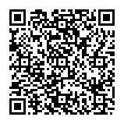
連結網址
http://land.tainan.gov.tw/05/FileDownloadShowC057300.aspx?ClassID=e8748d6a-c8ca-4a6e-852c-d5cad7665cb8&ListType=Level0

辦理繼承登記資料
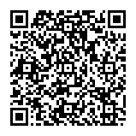
http://land.tainan.gov.tw/05/FileDownloadShowC057300.aspx?ClassID=4089d02d-2746-48c1-bd25-31be28cec3a2&ListType=Level0

宣導資料
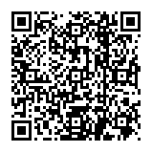
連結網址
http://land.tainan.gov.tw/05/FileDownloadShowC057300.aspx?ClassID=e6cf1ff9-979e-49a8-8b67-a296796a8a12&ListType=Level0

繼承登記Q&A
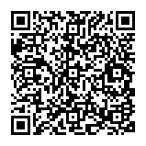
連結網址
http://land.tainan.gov.tw/05/FileDownloadShowC057300.aspx?ClassID=3b99d07c-8a31-435a-bc28-4c9b7262f239&ListType=Level0

